

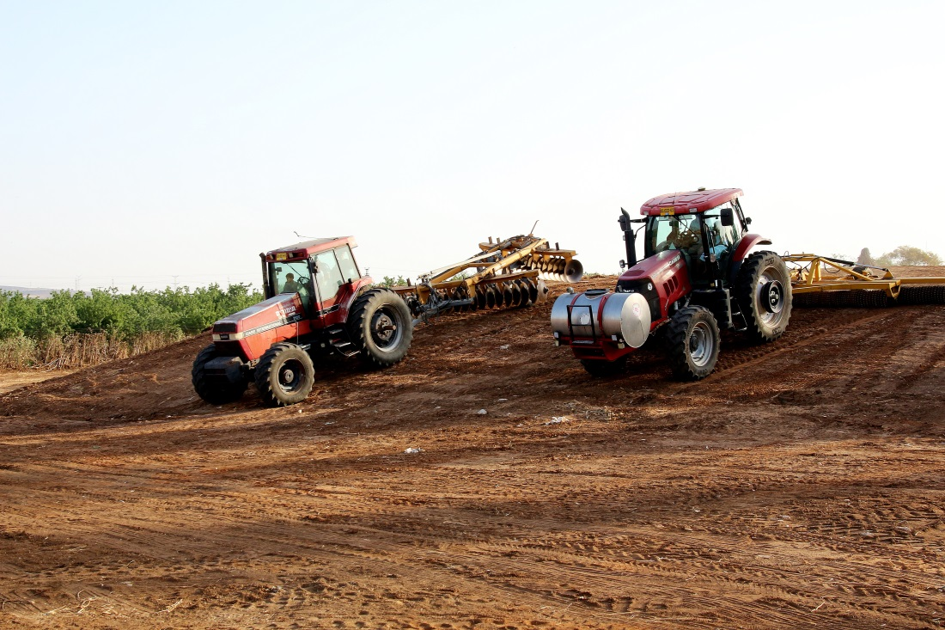גיליון 99 תמוז תשע"ח יוני 2018

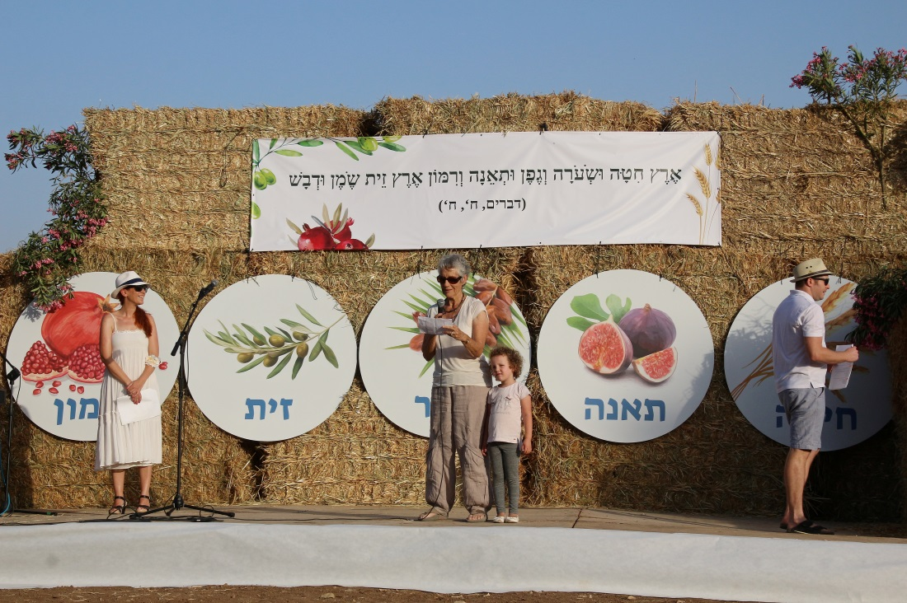

שבועות תשע"ח

צילום: אמנון זלינגר

עיצוב במה: זוהר תל אור



**פרוטוקול מזכירות – 09.05.2018**

**07/2018**

**נוכחים:** מרכוס שנהב, זאבי רוזנר, אברהם טולדו, לילי לזרקביץ, מתן לפידות, צביה רייטר,

אורנה תל אור, תמיר סלע, עמית ארגוב

**חסרים:** וידי שקד.

**משקיף :** עידן קריסטל

**מוזמנים :**  דני אלבירט, אמנון זלינגר, דודק'ה גלאור.

**על סדר היום :**

1. **אישור סדר יום.**
2. **אישור פרוטוקול**
3. **דיווחים**
4. **קבלה לחברות – נטע ושלמה קריספין**
5. **ערעור דודקה על ההחלטה בדבר תשלום מקדמה לבנים**

(מוזמן : דודקה)

1. **מערכת הבריאות בכפר מנחם**

(מוזמנים : אמנון זלינגר, דני אלבירט)

1. **אישור פרוטוקול :**

אושר פרוטוקול מתאריך 25.4.18

1. **דיווחים**:
2. **קרוסלה ליד מבני החינוך** – בבדיקה שנעשתה דווח ע"י זאב מזכיר האגודה

כי לאחר בדיקת המועצה, הובהר כי המתקן אינו עומד בכללי בטיחות. זאב פנה אל מנהל הקהילה ויו"ר הקהילה על מנת לקבל אישור לשפץ את הקרוסלה כך שתעמוד בכללי בטיחות. השיפוץ אל חשבון האגודה.

1. **פינות מחזור (אשפה) -** האגודה התחילה לשדרג פינות מחזור בקיבוץ. יש לברך על תחילת הטיפול בפינות יחד עם זאת, העבודות נעצרו על מנת להסדיר את עניין עבודות האגודה במתחמי הקיבוץ . נושא פינות המיחזור עבר לשולחן וועדת תכנון על מנת לאשר את מיקום הפינות בהן מדובר ובכלל, לסמן פינות מחזור בתוכנית התב"ע כדי לאפשר לאגודה להתחיל לטפל ביותר משתי פינות.
2. **בית העלמין –** התקבל תקציב מהמועצה לטיפול **בתשתיות** בית העלמין. התקיימה פגישה עם זוהר זלינגר, זאב (אגודה) ואסא ברק וסוכם שזוהר ואביטל ייפגשו בבית העלמין ויגבשו הצעה לשיקום התשתיות. יזהר ואביטל ממליצים להסדיר המדרכות בבית העלמין. ההמלצה הועברה למועצה.
3. **משוב לבעלי תפקידים –** מתן לפידות בקשה להקמת מנגנון משוב לבעלי תפקידים. הנושא יעלה באחת הישיבות הקרובות.
4. **נציגי כפר מנחם באגודה –** עלתה בקשה לקיים מפגש במזכירות עם נציגי כפר מנחם בוועד אגודת מתיישבי כפר מנחם.

1. **קבלה לחברות – נטע ושלמה קריספין :**

נטע (סגלמן) ושלמה קריספין החלו בתהליך קליטה בינואר 2017. בסופו של תהליך בו עמדו בכללים רכשו שלמה ונטע את הזכויות בדירת יורשי צבי ורות כצנלסון.

**הוחלט :**

להעביר להצבעה בשיחת קיבוץ לקבלה לחברות.

**ד. ערעור דודקה על ההחלטה בדבר תשלום מקדמה לבנים :**

(מוזמן : דודקה)

במזכירות בישיבתה בתאריך 29.11.17 הועלתה בקשה מבנים העומדים לפני קליטה **והגרים בבתים אותם הם אמורים לרכוש עם השיוך**, ששכר הדירה אותו הם משלמים ייחשב כמקדמה לתשלום עליהם להעביר לקיבוץ לפני קבלתם לחברות. הבקשה אושרה עם מגבלות. בתאריך 14.3.18 עלתה בקשה להרחיב את ההחלטה בדבר מקדמה גם לבנים הנמצאים בתהליך קליטה הגרים **בדירות קהילה להשכרה (לא לשיוך).** המזכירות לא קבלה את הבקשה להרחיב את ההחלטה.

דודק'ה מבקש להעלות את הבקשה פעם נוספת ובנוכחותו.

**דיון :**

הדיון נסוב בשאלה האם יש מקום לאשר את הבקשה לאור האפשרות שאישורה יגרום לאיפה ואיפה. כתשובה לכך רואים חלק מהחברים הבדל בנסיבות כיוון שבנים אלו גרים בבתים אותם הם אמורים לרכוש.

**ה. חידוש מטבח – דו"ח ביצוע :**

(מוזמן : אביטל פטיש)

אביטל, כמי שליווה את הפרויקט מסר דו"ח למזכירות על הנעשה עד כה ומה נותר לעשות. המטבח עבר שדרוג המותאם לצרכים של מטבח המוציא כ- 400 מנות ביום.

נעשו שיפורים המשפיעים על בריאות הציבור ובוודאי על סביבת עבודה בריאה לעובדי המטבח. יש צורך בהמשך טיפול במקררים העומדים לאחר השיפוץ לרשות הכלבו בלבד היוצר בזבוז אנרגיה. יש לציין כי העבודה שנעשתה ובהיקף כזה לא גרם לסגירת חדר האוכל וציבור הסועדים לא נפגע ובכך יש להודות ליוסי, לילי אביטל וצוות המטבח.

1. **מערכת הבריאות בכפר מנחם :**

(מוזמנים : אמנון זלינגר, דני אלבירט)

**אמנון** דיווח על כינוס וועדת בריאות לאור החלטת החברים בעניין בחירת מנהלת תחום בריאות ואת פנייתה של דנית לסיים את עבודתה כאחות במרפאת קיבוץ כפר מנחם. כמו כן, אמנון הסביר את חלוקת העבודה בין : בית הדר, פריפריה ומרפאה.

**דני** הסביר את המצב במרפאה.

**דיון :**

החברים שאלו בדבר סיום עבודתה של דנית והוסבר **שוש – ממש"א** מעורבת בעניין

והתחיל חיפוש אחות שתחליף את דנית. כמו כן, העלו החברים הצעה שבפעם

הבאה, לקראת ההצבעה, יש לפרסם לציבור את התהליך שנעשה.

**הוחלט :**

1. המזכירות רושמת בפניה את הודעתו של אמנון.
2. המזכירות מאפשרת להפנות פרסום המשרות הפנויות (אחות ומנהלת ברו"ש)

גם לכאלה שאינם חברי קיבוץ.

רשם : זאבי רוזנר.

[](https://www.google.co.il/url?sa=i&rct=j&q=&esrc=s&source=images&cd=&cad=rja&uact=8&ved=2ahUKEwj6lZ6km9DbAhVBaFAKHQhnC6MQjRx6BAgBEAU&url=https%3A%2F%2Fru.depositphotos.com%2F43028811%2Fstock-illustration-hand-drawing-cartoon-of-happy.html&psig=AOvVaw2CPjEj1_v-YYkdBUGJgE5m&ust=1528964618534966)

לצביה ואריה, וכל המשפחה ברכות חמות לנשואי יואב עם בח"ל תמה.

לאורה ויונתן לאבנר וקרן וכל המשפחה ברכות חמות לחיי הנשואין.

**לתלמידים/ות למחנכים/ות חופשה מהנה ומרעננת**

במאי ירדו 4.1 מ"מ גשם.



**סיכום ישיבת ועדת תכנון – 29.4.2018.**

נוכחים: ארנון ל, וידי, גלעד, רפי ל, רונן, אבי, זאבי, אביטל.

**שביל גישה – רמי ואורית לפידות .(מוזמן רמי)**

פניית המשפחה להגעה עם רכב עד הבית, השביל הקיים לא נותן פתרון.

רמי לא מבין מדוע יש התנגדות מהשכנים למעבר רכב מידי פעם, לא באופן יומי.

סיכום:

לבצע את חלופה ב' – השביל מצד "הספארי", לבדוק את העלות של השביל, עם לחבר מדרכה גם לבית של משפ. סעידי ולעדכן את השכנים.

**ניקוז נגר – שיכון ו'- משפ. הכספי.**

סיכום.

לברר את עלויות ביצוע הפרויקט- קבלת הצעת מחיר.(אביטל)

נדרש קידוח אופקי, זאבי ידבר עם זיו שויאר לביצוע הקידוח, מכיוון שזיו כבר דחה אותנו לגבי העבודה הזאת, במידה ולא תהיה הסכמה, נחפש קודח אחר.

**פינות מיחזור.**

האגודה המשותפת מבקשת להסדיר משטחי בטון לפינות מיחזור.

המיקומים: ע"י משפ. קורן, ומעל משפ. ליאון וסאני.

סיכום:

מאשרים את 2 הנקודות הנ"ל, כולל אשפה רטובה.

במסגרת התב"ע יש להביא לאישור את נקודות המיחזור, ולפרסם לציבור הרחב ,

בחדר האוכל – על גבי מפה ברורה.

**אסא ברק – פנייה לממ"ד.(מוזמן אסא)**

הממ"ד חורג מגבול המגרש ב-1 מטר.

פניית אסא לשנות את גבולות השביל הקיים בתב"ע .

סיכום:

גלעד יציג להרצל את הנושא לקבלת אישור , או עצה בעניין.

לעשות פרהרולינג על תכנון הבית למיקום אחר של הממ"ד.

**מגרש 229 – עי משפ. לוונהים ומשפ. שקד.**

המגרש במיקום בעייתי, ומפריע לחזות הכוללת של האזור, בשטח השצ"פי

וכריאה ירוקה.

כרגע בפרצלציה 298 מגרשים, בלעדי המגרש הנ"ל -297 מגרשים, ניתן להוסיף מגרשים נוספים באזור הבוסטר.

סיכום:

המלצת הועדה להוריד את המגרש מהתב"ע.

**כבישים אדומים**.

התקיים דיון.

סיכום:

בבוא היום – לתכנן באופן מסודר את הכבישים האדומים.

1. ליד הכלבו.
2. כביש של שיכון ה'.
3. לא לטפל נקודתי במקלט שליד משפ. יוגב.

סיכם : אבי.

**לילי לזרקביץ** האירה היבטים של עבודת המזכירות:

תפקיד המזכירות הוא לשמר את אורחות החיים שבחרנו וליישם אותם.

אנחנו נמצאים כעת בתקופה של הולכת תהליכים מאד מהותית ויישום החלטות אותן קיבלנו (שיוך דירות, הפרטות, וכ"ו).

המציאות מאד מאתגרת ומזמנת לנו בעיות איתן צריך להתמודד - חברים מעלים שאילתות. ולעיתים טווח הזמן בין ההחלטה לביצוע מחייב בדיקה מחודשת. תפקיד המזכירות הוא לשמוע את ההשגות, להקשיב לרחשי הציבור, לבדוק את השינויים שנוצרו בשטח ולהגיע להחלטות.

חברי המזכירות הם נבחרי ציבור .

אנחנו לא  בעלי תפקיד. אנחנו  מייצגים את הציבור ואת החלטותיו, מתוך ראיה כוללת של כלל הציבור והקהילה. אנו דנים בנושאים מגוונים, שעולים על שולחנם של מנהל הקהילה והיו"ר וגם בנושאים שמעלים החברים וחברי המזכירות.

המזכירות היא רב גילית ויש בה ייצוג לכל שכבות הגיל בקיבוץ. לאחרונה הצטרפו חברי מזכירות חדשים וצעירים למזכירות .אני מברכת את הצטרפותם וחושבת שקולם ותרומתם לקהילה שלנו חשובה מאד ומבורכת.



מוסה שואל: מה קורה עם שיקום התשתיות, מדוע הופסקו העבודות?

גלעד ורונן משיבים: הסיבה היא הרמאדן.

הרמדאן נגמר בסוף השבוע.

מצפים לחזרה מלאה בתחילת השבוע הבא .



**שניצלה.**

מטעמים.

פעם נסעתי מטעם הקיבוץ לבית חרושת לבשר ליד בית שמש כדי להביא משטח עם ארגזים מלאי שניצלים שיכנסו להקפאה כי עכשיו הם זולים ולאחר שמחירם יעלה הם יוצאו במנות קצובות לאורך חודשים ויספקו את צרכי הקיבוץ. הביח"ר נמצא בדיוק בצומת שמשון. ושמו עוף ירושלים איצלה שהיה שם מנהל עבודה קיבל אותי בסבר פנים הוא היה שם לבד למיטב זכרוני אמר לי שאני יכול לאכול חופשי מהסרט היוצא ממכונת הטיגון. מי שלא טעם שניצל חם מהמכונה לא טעם שניצל בכלל בקיבוץ זה מוקפא ומופשר וניצלה בשנית ואז עומד בעגלות ורק אז מגיע מקורר קצת, זה מוציא את הטעם לגמרי. בזמן שאני טעמתי וטעמתי וטעמתי. איצלה הפעיל מכונה אחרת שהתוצרת שלה הייתה סרטים עם נקניקיות הן מחוברות בשרשרת ועטופות ציפוי שקוף ממש כמו ביצים של קרפדות. -10- מטר אורך של ג'ל שקוף ובפנים ביצים שהופכות ראשנים תוך יום. כך גם הנקניקיות יש להם חיי חברה הן חיות ביחד לומדות להגיד אנחנו, אנחנו לפני שהם נהיות אני ואז הם בדרך לפה, כי רעב כל שהו ישים קץ לדרכם. כאשר ראיתי את הבלילה שאיצלה מכניס למכונת הנקניקיות הקשתי עליו ושאלתי מי קובע את הטעם? את הנוסחה? והוא אמר אני! מה זאת אומרת אתה? הוא הסביר שלא כל החומרים מגיעים בזמן ובכמות הנדרשת למתכון וצריך להכניס מס' חומרים במקום. לערבב זה עם זה כדי לקבל טעם והוא לבד. לא תמיד יש מהנדסי מזון וכ"ו. אז שאלתי איך מקבלים טעם טוב? הוא הוסיף וטען שזה בגלל שהוא הקובע רק כך זה יוצא טעים!

איתי ישראל

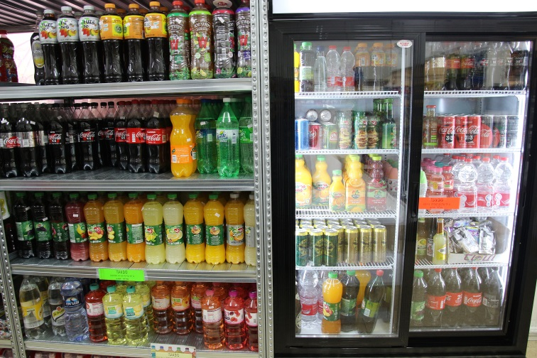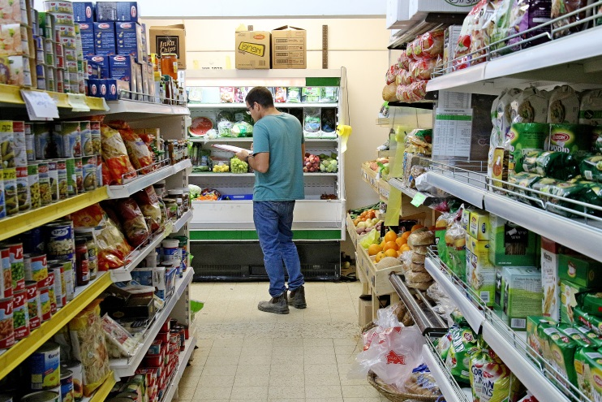**בכולבו מתחדשים ומוכנים לקיץ**

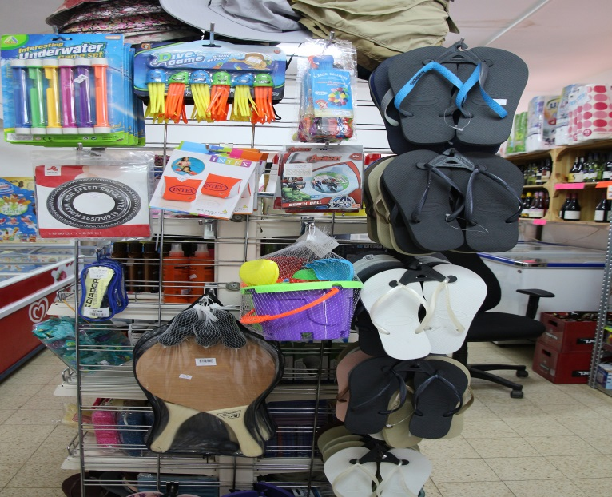

**לעומר וצוות הכולבו הרבה תודה**

**על המאמץ המתמיד והמוצלח לשיפור השרות**

**ועל ההרחבה הממשיכה של מגוון המוצרים**

**בכולבו (על אף מגבלות המקום).**

**ישר כח**

צילם אמנון זלינגר

לרותי כהנים וכל המשפחה ברכות חמות

להולדת הנין **נועם** נכד לסיגלית ויוסי.

ליהודית ושלומי, לטל ואבישי וכל המשפחה ברכות חמות

[](http://www.google.co.il/url?sa=i&rct=j&q=&esrc=s&source=images&cd=&cad=rja&uact=8&ved=2ahUKEwjn4cOfpdDbAhUOPVAKHfJEDeEQjRx6BAgBEAU&url=http://www.tapuz.co.il/blogs/viewentry/1712346&psig=AOvVaw3Y0wCDKFSDf6It4bf8sK7m&ust=1528967177493628)להולדת הבת והנכדה **שיר.**

לאליז ואמנון, לסאני ועידן וכל המשפחה

ברכות חמות להולדת הבן והנכד.

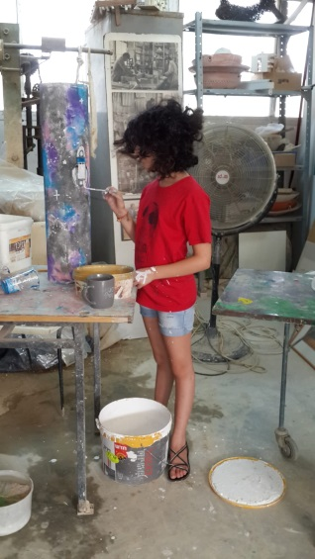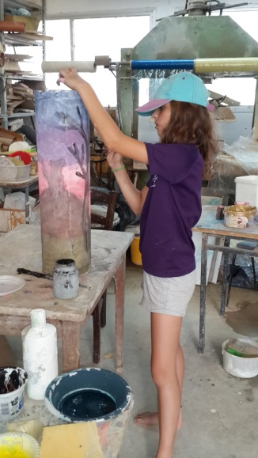**עם תערוכת חוג העשרה בסטודיו סעידי 2017-18**

זו עונה רביעית בה אנחנו מסכמים

פעילות אמנותית בחוגי ההעשרה.

כמו בשנה הקודמת, גם השנה המשכנו

בהכרויות עם אמנים ואומנותם.

התרכזנו בצורה וצבע, הזכרנו את

האמנים – פיאט, מונדריאן, יעקב אגם

וגם האמנית **אורה שמואל –**

פסלת וציירת. ראינו מקצת מיצירותיהם, כשער

כניסה לאמת האמנותית של יוצרים אלה.

אך גם התמקדנו סביב פסלי חומר אשר

"צמחו" בין אצבעותיהם של משתתפי החוג

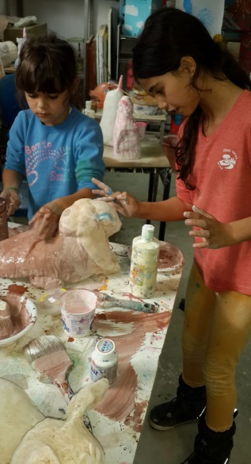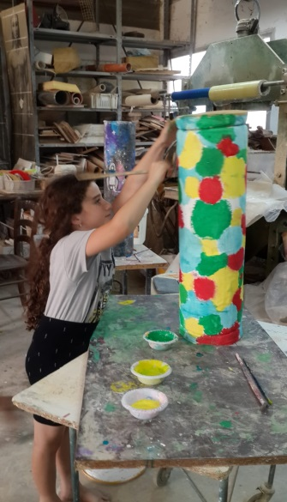והגיעו לממדים – אורך, רוחב גובה ומשקל 1:1+.

ככל שהמוצר גדול יותר, כן גדלה הבנת

הילדים בפרטי העשייה והיישום.

לא עוד מניטורות קרמיות, אלא תפישה תכנונית,

הדומה לתכנון אדריכל, בנייה וקונסטרוקציה.

השנה, כמו בשנים הקודמות לא זנחנו את

מרכיבי העשייה האמנותית והבנתה –

רישום, בניה, צורה וצבע. למדנון התאמה

של נושא לקווי המתאר, כמו משטח

החתוך בעיגול ועליו רעיון המתקשר

לקווי חוץ ופנים, מה שנקרא חיוב ושלילה.

מה שמוגש בתערוכה זו, הנו חלק זעיר

מאין ספור תרגילים, שהתבצעו במהלך

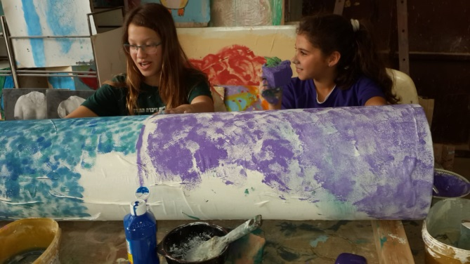 מפגשי שעה בשבוע- **שעת ההעשרה.**

בטוחני, שרכישת מודעות זהירה וקצרה

זו בתולדות האמנות, תניב פירות מידיים

ובוואדי עם התבגרותם של יוצרים

צעירים אלו.

אכן, כוונה- חשיבה- וביצוע.

תודה להורים על האמון

ובעיקר לילדים על הביצוע .

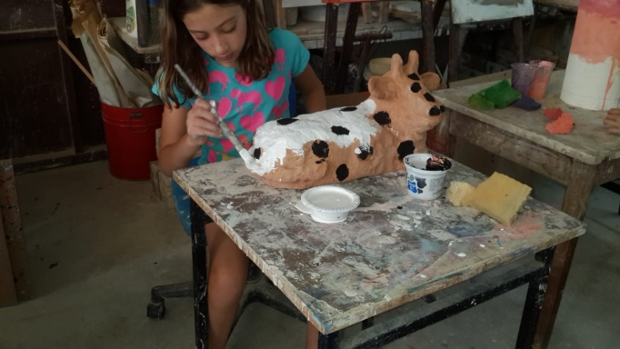

שלכם

ובעיקר של הילדים.

משה 2018

התערוכה מתקיימת בחלקה על

רחבת חדר האוכל וכן בסטודיו סעידי.



|  |  |
| --- | --- |
| 23.8.1942-4.6.1943 | דב קפלן |
| 1885-24.6.1951 | היינה אפשטיין |
| 21.6.1880-19.6.1952 | ארנסט פש |
| 17.11.1891-21.6.1952 | מרים פש |
| 4.10.1945-6.6.1967 | יוחנן בן חורין |
| 9.4.1939-6.6.1967 | עמרם בן חורין |
| 25.4.1887-5.6.1974 | מקס זיביטובסקי |
| 6.12.1919-27.6.1979 | הלל ברוידא |
| 15.8.1901-22.6.1980 | אנה לבושין |
| 15.6.1913-2.6.1984 | מיפה (שולמית) אבני |
| 3.1.1911-26.6.1986 | חיים בלכר |
| 15.10.1912-8.6.1987 | קיילה בן אריה |
| 10.5.1919-24.6.1987 | נורית שטרסבורגר |
| 20.3.1910-29.6.1988 | חנה גולדברג |
| 21.7.1904-3.6.1996 | אברהם גרינבוים |
| 4.12.1937-3.6.1996 | יבל דיין |
| 24.4.1914-7.6.1997 | שרה גולדנברג (דולסקי) |
| 27.6.1917-5.6.1999 | איץ (יצחק) פרנקל |
| 31.1.1914-29.6.1999 | יהודה בן חורין |
| 11.12.1913-4.6.2002 | רשקה מודעי |
| 3.3.1911-25.6.2003 | מיירים ברעם |
| 8.1.1912-27.6.2004 | פרדקה וילין |
| 14.3.1914-25.6.2006 | אנה זמרני |
| 27.8.1912-1.6.2010 | אלזה זלינגר |

שולמית לפידות 17.6.1920-9.6.2016

.